**Bài 8. Thực hành lắp mạch điện hai công tắc hai cực điều khiển hai đèn**

**I - DỤNG CỤ, VẬT LIỆU VÀ THIẾT BỊ**

**1. Dụng cụ**

- Kìm điện,kìm tuốt dây, khoan điện (hoặc khoan tay), Tua vít, Bút chì điện, Dao nhỏ, Thước kẻ, Bút chì

**2. Vật liệu và thiết bị**

- Bảng điện, Công tắc hai cực, Cầu chì, Bóng đèn, Đui đèn, Dây dẫn, Phụ kiện đi dây, Bảng cách điện, Giấy ráp

**II - NỘI DUNG VÀ TRÌNH TỰ THỰC HÀNH**

**1. Vẽ sơ đồ lắp đặt**

**a. Tìm hiểu sơ đồ nguyên lý**

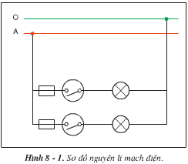

*Hình 1. Sơ đồ nguyên lý mạch điện hai công tắc hai cực điều khiển hai đèn*

- Hai mạch điện của hai đèn mắc song song nhau

- Hai công tắc độc lập với nhau

- Công tắc nào đóng thì đèn của mạch đó sáng; ngược lại, ngắt mạch thì đèn đó tắt

**b. Vẽ sơ đồ lắp đặt**

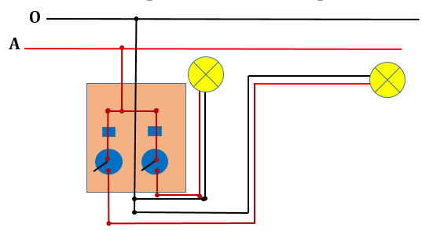

*Hình 2. Sơ đồ lắp đặt mạch điện hai công tắc hai cực điều khiển hai đèn theo cách 1*

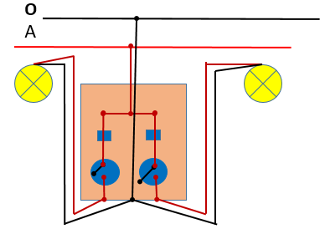

*Hình 3. Sơ đồ lắp đặt mạch điện hai công tắc hai cực điều khiển hai đèn theo cách 2*

**2. Lập bảng dự trù vật liệu, thiết bị và lựa chọn dụng cụ**

| **STT** | **Tên dụng cụ, vật liệu và thiết bị** | **Số lượng** | **Yêu cầu kĩ thuật** |
| --- | --- | --- | --- |
| 1 | Kìm điện | 1 | Cách điện tốt |
| 2 | Kìm tuốt dây | 1 | Cách điện tốt |
| 3 | Tua vít | 1 | Cách điện tốt |
| 4 | Khoan tay | 1 | Cầm chắc chắn |
| 5 | Bóng đèn | 2 | 220V - 60W |
| 6 | Đui đèn | 2 | Cách điện tốt |
| 7 | Cầu chì | 1 | 220V – 5A |
| 8 | Công tắc ba cực | 1 | 220V – 6A |
| 9 | Bảng điện | 1 | 20x15x1.5 |
| 10 | Dây điện | 5 m | Lõi 1 sợi |
| 11 | Băng cách điện | 1 | Cách điện tốt |
| 12 | Giấy ráp | 1 | Tốt |

Bảng 1. Lập bảng dự trù vật liệu, thiết bị và lựa chọn dụng cụ

**3. Lắp đặt mạch điện**



*Hình 2. Quy trình lắp đặt mạch điện hai công tắc hai cực điều khiển hai đèn*

**- Quy trình lắp đặt mạch điện hai công tắc hai cực điều khiển hai đèn gồm 5 bước:**

**Bước 1**. Vạch dấu

- Lỗ luồn dây, lỗ vít, thiết bị điện, bảng điện, đường đi dây, đèn…

- Kí hiệu riêng biệt cho lỗ luồn dây và lỗ bắt vít

**Bước 2.** Khoan lỗ

- Chọn mũi khoan, lắp mũi khoan vào bầu khoan

- Tiến hành khoan: Khoan lỗ bắt vít trước (Ø2), lỗ luồn dây sau (Ø5)

**Bước 3**. Lắp thiết bị điện vào bảng điện

- Cắt 5 đoạn dây 15 – 20cm, thực hiện nội dung nối dây

- Xác định cực của công tắc

- Nối dây thiết bị đóng cắt và bảo vệ của bảng điện

- Lắp thiết bị điện vào bảng điện

**Bước 4.** Nối dây mạch điện

- Nối dây từ thiết bị điện ở bảng điện ra đèn, nối dây vào đui đèn

- Cho dây vào ống luồn dây, đậy nắp lại,…

**Bước 5**. Kiểm tra

- Lắp đặt đúng theo sơ đồ

- Các mối nối đảm bảo an toàn điện, chắc và đẹp

- Mạch điện đảm bảo thông mạch

- Kiểm tra sản phẩm đạt chuẩn

- Nối mạch điện vào nguồn điện và cho vận hành thử

DẶN DÒ: Học thuộc II